Конспект урока по информатике
по теме «Циклы по условию»
9 класс
Тип урока: объяснение нового материала.
Цели урока:

- изучить операторы WHILE и UNTIL языка программирования Pascal, синтаксис, семантику;
- научить учащихся использованию данных операторов при решении задач.

Задачи урока:

Образовательные:
- усвоение учащимися итерационных циклических конструкций WHILE и UNTIL на языке программирования Pascal и области их применения;
- формирование умений и навыков записи операторов WHILE и UNTIL на языке программирования Pascal;
- выработка навыков составления программ, реализующих циклические алгоритмы при решении задач.
Развивающие:
- развитие алгоритмического мышления, познавательных интересов, навыков работы на компьютере;
- развитие у учащихся познавательной активности;
- развитие памяти и внимания;
- развитие коммуникационной компетентности у учащихся;
- формирование у учащихся компьютерной грамотности и потребности в приобретении знаний.
Воспитательные:
- привитие учащимся навыков самостоятельной работы;
- воспитание информационной культуры учащихся, внимательности, аккуратности, дисциплинированности, усидчивости;
- воспитание бережного отношения к компьютерной технике;
- воспитание толерантности.

Оснащение кабинета:

- компьютерная презентация «Циклический алгоритм»;
- мультимедийный проектор;
- компьютеры (11 шт.) с инсталлированным на них пакетом FreePascal;
- дидактический материал.

План урока:

- Организационный момент (2 мин.).
- Актуализация знаний (10 мин.).
- Объяснение нового материала (17 мин.).
- Закрепление материала (10 мин.).
- Рефлексия (3 мин.).
- Подведение итогов (2 мин.).
- Домашнее задание (1 мин.)

Ход урока:
- Организационный момент.
- приветствие, проверка отсутствующих
- сообщение темы и целей урока
- Актуализация знаний.
Актуализация знаний и умений учащихся осуществляется во время опроса, в ходе, которого им предстоит ответить на вопросы и выполнить задания:
- Дайте определение циклического алгоритма.
- Перечислите основные структуры циклического алгоритма. Чем характерен цикл с параметром?
- Приведите примеры циклических алгоритмов.
- Написать на доске общий вид убывающего и возрастающего цикла с параметром (2 учащихся у доски).
- Работа по карточкам на местах – см. приложение (4 учащихся)
- Объяснение нового материала.
Помимо цикла с параметром в языке Паскаль существуют еще две циклические конструкции: цикл с предусловием и цикл с постусловием, реализуемые специальными операторами.
Рассмотрим данные конструкции в сравнительной характеристике. Для этого построим следующую таблицу:

Цикл с предусловием «Пока» | Цикл с постусловием «До»
Характеристика:
Является итерационным циклом, т.к. количество повторений заранее не известно. Тело цикла выполняется после проверки условия выхода из цикла и только в том случае, когда условие истинно, иначе цикл заканчивает свою работу. Т. о. может ни разу не выполниться. | Является итерационным циклом, т.к. количество повторений заранее не известно. Тело цикла выполняется до проверки условия выхода из цикла, в том случае, если условие ложно, иначе цикл заканчивает свою работу. Хотя бы один раз выполниться.
Параметр цикла:
Начальное значение задается вручную. Изменения параметра тоже происходят вручную на задаваемый программистом шаг. Причем действия над параметром цикла (счетчик выполнения) может совпадать с телом цикла. В отличии от цикла «Для» параметр может быть и вещественным числом.
Условие выхода
Обязательно должно быть истинным. Является полностью противоположным условию выхода цикла «До» | Обязательно должно быть ложным. Является полностью противоположным условию выхода цикла «Пока»
Блок - схема
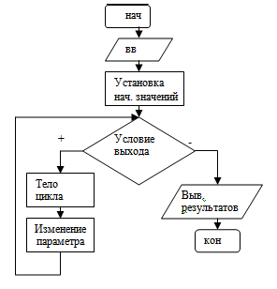 | 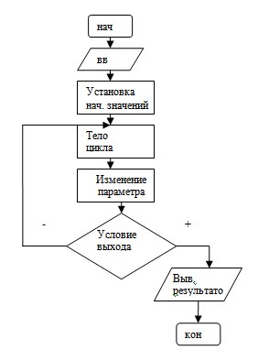
Реализация на языке Паскаль:
<установка нач. значений>;  While <условие выхода> do  <тело цикла>; | <установка нач. значений>;  Repeat  <тело цикла>  Until <условие выхода>;
Операторные скобки
Если тело цикла состоит более чем из двух операторов языка Паскаль, включая строку изменения параметра, то они заключаются в операторные скобки | Особенностью данного цикла является то, что операторные скобки для заключения действий, выполняемых в цикле не ставятся, при этом надо учесть, что перед Until «;» не ставится.
Примеры:
var A: Byte;  begin  A := 1  While A < 3 do  A := A + 1;  writeln (A);  end. | var A,B: Byte;  begin  A := 1;  B := 1;  repeat  A := A + 1;  B := B * A;  Until A = 3;  writeln (B);  end.

- Закрепление материала (10 мин)

У доски двое учащихся решают задачу двумя способами:
Вычислить сумму натурального ряда чисел от 1 до n.

- Рефлексия.

Что понравилось и что не понравилось на уроке?
Удалось ли решить поставленные задачи?

- Подведение итогов (3 мин).

Выставление оценок за работу на уроке.

- Домашнее задание:

- учить конспект;
- составить блок-схему и разработать программу для решения задачи: Вычислить сумму всех нечетных чисел в интервале (1;2k-1)

Приложение.
1. Определите значение целочисленной переменной S после выполнения операторов:
S:=128;
for i:=1 to 4 do
S:=S div 2;
Writeln (s);

Допишите программу. Постройте блок-схему к этой части программы.

2. Определите значение целочисленной переменной S после выполнения операторов:
S:=128
for i:=1 to 3 do begin
S:=S+i*(i+1)*a;
a:=a+2
end;
Writeln (s);

Допишите программу. Постройте блок-схему к этой части программы.

3. Вычисление n! (n! = 1 * 2 * 3 * … * n)
Program Factorial;
uses crt;
var n,f,i :integer;
BEGIN
clrscr;
writeln(‘Задайте n’);
readln(n);
for i:=1 to n do
f:=f*i;
writeln(‘F = ’,f);
readln;
END.
Верно ли написана данная программа? Если да, то определите значение F при n=3, если нет – запишите исправленный вариант программы.
4. Напишите программу для решения следующей задачи: Вычислить сумму чисел от 3 до 9, кратных четырем.

